Nome: Simão Lavarinhas Amaro
Número estudante: 2200937

1) (0,5 valores) Explique o que entende por atomicidade de transações no
contexto das bases de dados. Justifique porque é importante que os SGBD
cumpram este requisito e quais os problemas caso contrário. Dê um exemplo..

Dos slides da cadeira, em “Introdução às bases de dados relacionais”, slide 1.6:

Atomicidade das atualizações
• Falhas podem deixar base de dados num estado inconsistente com
atualizações parciais realizadas
• Exemplo: Transferência de dinheiro de uma conta para outra deve ter
sido completada ou então não acontecer!

Por outras palavras, a atomicidade de transações é muito importante, visto que pode-se estar a comprometer a base de dados com estados indesejados. Por exemplo, pretendendo ir do estado A -> C, pode ser necessário passar por B, formando A -> B -> C. Caso haja algum problema na passagem B -> C, a base de dados pode ficar presa no estado B, completamente diferente do C esperado.
Para além disto, poderia gerar problemas de concurrency, em que várias chamadas estão a ser efetuadas simultaneamente, o que, no caso das transações não serem atómicas, poderia alterar o resultado da transação.
Como exemplo, supõe-se uma base de dados com uma lista de pessoas que têm direito a receber algum dinheiro. Para pagar, faz-se um query à base de dados e envia-se o dinheiro para essas pessoas. De seguida, apaga-se as linhas cujas pessoas já receberam o dinheiro. Não sendo atómica, pode acontecer apenas algumas pessoas serem apagadas, ficando ainda algumas pessoas que já receberam o dinheiro na base de dados. Deste modo, o operador poderia não se aperceber do sucedido e a mesma pessoa podia receber o dinheiro duplamente.

2) (0,5 valores) Considere uma base de dados que armazena dados sobre uma competição de futebol, com as seguintes tabelas:
• Equipa (idEquipa -> nome, estádio)
• Jogo (idJogo -> jornada, equipaCasa, equipaFora, GolosCasa, GolosFora)
• Jogador (idJogador -> nome, numero, equipa, posicao)
• Jogador_Jogo (idJogo, idJogador -> minutos, assistencias, golos)

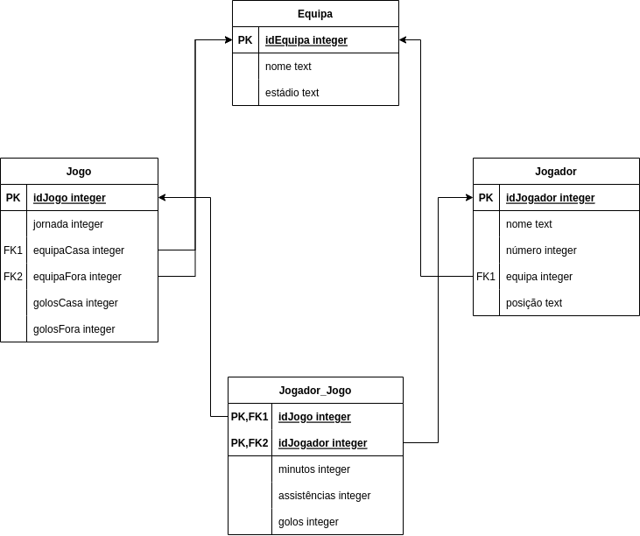

a) (0,5 valores) Obtenha todos os nomes das equipas que jogaram em casa e
ganharam o jogo, nas jornadas 1 ou 17.

i)

SELECT nome
FROM Equipa,
Jogo
WHERE idEquipa == equipaCasa
AND ( jornada == 1 )
AND ( golosCasa > golosFora )
UNION
SELECT nome
FROM Equipa,
Jogo
WHERE idEquipa == equipaCasa
AND ( golosCasa > golosFora )
AND ( jornada == 17 )
ii)

SELECT nome
FROM Equipa,
Jogo
WHERE idEquipa == equipaCasa
AND ( jornada == 1
OR jornada == 17 )
AND ( golosCasa > golosFora )

b) (0,5 valores) Apresente o nome dos jogadores e o seu maior número de golos marcados num jogo, ordenados de forma descendente.

SELECT nome,
Max(golos)
FROM Jogador,
Jogador_Jogo
WHERE Jogador.idJogador == Jogador_Jogo.idJogador
GROUP BY nome
ORDER BY Max(golos) DESC

c) (0,5 valores) Apresente o nome dos jogadores e o número de vezes que marcaram mais golos que a média total de golos por jogo.

SELECT nome,
Count(golos)
FROM Jogador
LEFT JOIN Jogador_Jogo
ON Jogador.idJogador == Jogador_Jogo.idJogador
AND golos > (SELECT Avg(golos)
FROM Jogador_Jogo)
GROUP BY nome

d) (0,5 valores) Altere o resultado dos jogos em casa da equipa com nome “Desportivo”, em que esta tenha perdido, aumentando o seu número de golos para mais que um que o adversário.

UPDATE Jogo
SET golosCasa = golosFora + 1
WHERE golosCasa < golosFora
AND equipaCasa == (SELECT idEquipa
FROM Equipa
WHERE nome == "Desportivo")

